APP隐私合规规范



PR1VACY CoMPL1ANCE FoR TAL

目录 APP隐私合规规范 0l

1 隐私协议如何展示

1. 隐私协议展示入口-登录环节
2. 特殊功能获取隐私
3. 我的设置

隐私协议如何展示 隐私合规规范 ）2

相关规则

* 1. 隐私政策等收集使用规则是否易于阅读

a) 隐私政策文本文字显示方式不会造成阅读困难。注 l:例如可采取与App其他界面等同的样式。注2:例如文本字号过小、颜色与背景色相近、行间距过密、字迹模糊、列 宽大于手机屏幕等易造成阅读困难。

* 1. 公开的收集使用规则是否完整

f) 如果存在个人信息出境情形,说明出境个人信息类型并显著标识。

注:例如可采用字体加粗、标星号、下划线、斜体、不同颜色等显著标识方式。

# 隐私协议如何展示 隐私合规规范 03

3a 3a

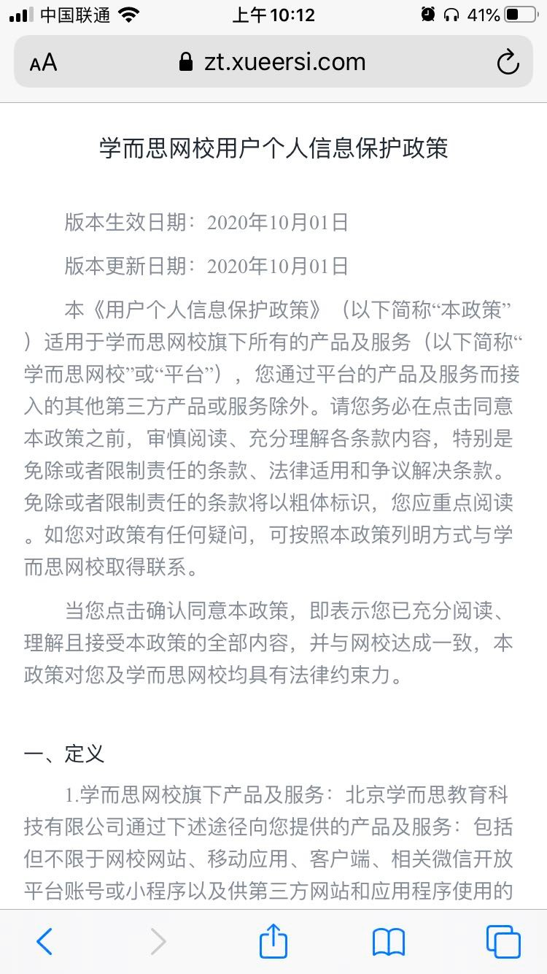

用户个人信息保护政策

版本生效日期:年 月 日版本更新日期:年 月 日

本《用户个人信息保护政策》(以下简称"本政策") 适用于【请补充平台简称】旗下所有的产品及服务(以下简称"【请补充平台简称】"或"平台"),您通过平台的产品及服务而接入的其他第三方产品或服务除外。请您务必在点击同意本政策之前,审慎阅读、充分理解各条款内容,特别是免除或者限制责任的条款、法律适用和争议解决条款。免除或者限制责任的条款将以粗体标识,您应重点阅读。如您对政策有任何疑问,可按照本政策列明方式与【请补充平台简称】取得联系。

当您点击确认同意本政策,即表示您已充分阅读、理解且接受本政策的全部内容,并与【请补充平台简称】达成-致,本政策对您及【请补充平台简称】均具有法律约束力。

-、定义 1.【请补充平台简称】旗下产品及服务:指公司通过下述途径向您提供的产品及服务:包括但不限育集团的关联公司。

3a a

a

规范描述

a)无硬性规范,与业务app现有字体、字号、间距、颜色保持-致即可 b)尽量使用外部浏览器打开,而不是APP内置H5

"a"仅作为-个参考的计量单位

3a

a

# 隐私协议展示入口-登录环节 隐私合规规范 04

相关规则

* 1. 是否公开隐私政策等收集使用规则

a) 隐私政策通过弹窗、文本链接、附件、常见问题(FAQs)等界 面或形式展示。

* 1. 是否提示用户阅读隐私政策等收集使用规则

1. 在App首次运行或用户注册时主动提示用户阅读隐私政策。

注:例如可采用通过弹窗、突出链接等主动方式提示用户阅读隐私政策。

1. 避免使用不明显的方式展示隐私政策链接,导致用户不易发现 隐私政策。

注:例如采用与背景颜色相近的字体、刻意缩小字号、弹出键盘遮挡、置于 边缘等为不明显方式展示隐私政策链接。

2.2 收集使用个人信息的目的、方式、范围发生变化时是否通知用户

a) 收集使用个人信息的目的、方式和范围发生变化时,以适当方 式通知用户。

注:例如可采用更新隐私政策等收集使用规则并以推送消息、邮件、弹 窗、红点提示等方式提醒用户阅读发生变化的条款

3.5 是否以默认选择同意隐私政策等非明示方式征求用户同意

1. 在首次运行、用户注册等时,可通过弹窗、突出链接等明示方 式提醒用户阅读隐私政策后征求用户同意,不采用默认勾选隐 私政策等非明示方式。
2. 通过设置"下一步""注册""登录即代表同意"等方式征求用户同 意的情形,除以显著方式展示隐私政策等收集使用规则外,还 需明确执行上述动作与同意隐私政策之间的逻辑关系,以达到 主动提醒用户主动阅读隐私政策后征求用户同意的效果。

注:隐私政策等收集使用规则未发生变化时无需反复征求用户同意。如App 更新后,隐私政策无变化时,无需再次征求用户同意隐私政策。

# 隐私协议展示入口-登录环节

Sketch 9:41 AM 100%

用户个人信息保护政策

感谢您信任并使用【请补充平台简称】!在您开始使用本软件时,我们可能会对您的部分个人信息进行收集、使用和共享:

本《用户个人信息保护政策》将向您说明:

1,为帮助您注册验证、浏览推荐、发布信息、互动交流,我们会收集您的部分必要信息; 2,为提供上述服务,我们可能会收集xxx等敏感信息,您有权拒绝或撤回授权; 3,未经您同意,我们不会向第三方提供、共享您的信息;

请仔细阅读我们的《用户个人信息保护政策》,如您同意本政策内容,请点击"同意"开始使用我们的产品与服务,我们尽全力保护您的个人信息安全。

不同意 同意



Sketch

9:41 AM

100%

用户个人信息保护政策

感谢您信任并使用【请补充平台简称】!在您开始使用本软件时,我们可能会对您的部分个人信息进行收集、使用和共享:

本《用户个人信息保护政策》将向您说明:

1,为帮助您注册验证、浏览推荐、发布信息、互动交流,我们会收集您的部分必要信息; 2,为提供上述服务,我们可能会收集xxx等敏感信息,您有权拒绝或撤回授权; 3,未经您同意,我们不会向第三方提供、共享您的信息;

请仔细阅读我们的《用户个人信息保护政策》,如您同意本政策内容,请点击"同意"开始使用我们的产品与服务,我们尽全力保护您的个人信息安全。

不同意

同意

用户个人信息保护政策

版本生效日期:年 月 日版本更新日期:年 月 日

本《用户个人信息保护政策》(以下简称"本政策") 适用于【请补充平台简称】旗下所有的产品及服务(以下简称"【请补充平台简称】"或"平台"),您通过平台的产品及服务而接入的其他第三方产品或服务除外。请您务必在点击同意本政策之前,审慎阅读、充分理解各条款内容,特别是免除或者限制责任的条款、法律适用和争议解决条款。免除或者限制责任的条款将以粗体标识,您应重点阅读。如您对政策有任何疑问,可按照本政策列明方式与【请补充平台简称】取得联系。

当您点击确认同意本政策,即表示您已充分阅读、理解且接受本政策的全部内容,并与【请补充平台简称】达成一致,本政策对您及【请补充平台简称】均具有法律约束力。

一、定义 1.【请补充平台简称】旗下产品及服务:指公司通过下述途径向您提供的产品及服务:包括但不限育集团的关联公司。



Sketch

9:41 AM

100%

用户个人信息保护政策

感谢您信任并使用【请补充平台简称】!在您开始使用本软件时,我们可能会对您的部分个人信息进行收集、使用和共享:

本《用户个人信息保护政策》将向您说明:

1,为帮助您注册验证、浏览推荐、发布信息、互动交流,我们会收集您的部分必要信息; 2,为提供上述服务,我们可能会收集xxx等敏感信息,您有权拒绝或撤回授权; 3,未经您同意,我们不会向第三方提供、共享您的信息;

请仔细阅读我们的《用户个人信息保护政策》,如您同意本政策内容,请点击"同意"开始使用我们的产品与服务,我们尽全力保护您的个人信息安全。

Sketch

9:41 AM

100%

温馨提示

不同意

同意

首次打开APP

隐私协议更新后打开APP

隐私保护提醒

请放心,我们坚决保障您的个人信息安全,您同意本《用户个人信息保护政策》后,我们会为您提供更完善的产品与服务

再想想

# 隐私合规规范 05

规范描述

打开APP、用户使用服务之前

触发逻辑: a)用户下载APP后,首次打开APP b)隐私协议内容变更后,用户再次打开APP

交 互 : a)展示政策确认弹窗,提供同意、不同意两个按钮 b)点击不同意后,二次弹窗提示。提供一个按钮即可,按钮文案建议用"再想想" c)点击"再想想"后,回到政策确认页 d)点击同意后,获取相应权限和数据,进入APP 首 页 e)点击"用户个人信息保护协议"后,通过外部浏览器打开隐私政策页

进入APP首页

文 案 : a)隐私政策和用户个人信息保护政策的模板以法务部老师提供的文案为准

# 隐私协议展示入口-登录环节



Sketch

9:41 AM

100%

130****8888

本机号码一键登录

更多登录方式

其他方式登录

登录代表您已阅读并同意《中国移动认证服务条款》

和《用户协议》《隐私协议》使用本机号码登录



Sketch

9:41 AM

100%

130****8888

本机号码一键登录

更多登录方式

其他方式登录

登录代表您已阅读并同意《中国移动认证服务条款》

和《用户协议》《隐私协议》使用本机号码登录

隐私合规规范 06

规范描述

登录注册环节

a)用户下载完APP,首次登录注册,必须勾选同意隐私协议,不可默认勾选 b)隐私协议更新后,需弹窗提醒用户重新手动勾选

# 特殊功能获取隐私 隐私合规规范 07

相关规则

2.3 是否同步告知申请打开权限和要求提供个人敏感信息的目的

1. 在申请打开可收集个人信息权限时,通过显著方式同步告知用户其目的,对目的的描述明确、易懂。

注 1:常见可收集个人信息权限类型有: ioS系统: 定位、通讯录、日历、提醒事项、照片、麦克风、相机、健康等; Android系统:日历、通话记录、相机、通讯录、位置、麦克风、电话、传感 器、短信、存储等。

注 2:例如可采用弹窗提示、用途描述等显著方式告知。

1. 在要求用户提供个人敏感信息时,通过显著方式同步告知用户 其目的,对目的的描述明确、易懂。注 2:例如可采用弹窗提示、用途描述等显著方式告知。

3.. 收集个人信息或打开可收集个人信息权限前是否征得用户同意

1. 收集个人信息前提供可由用户自主作出同意或不同意的选项。

注:例如提供4退出"4上一步"4关闭"4取消"的按钮等方式供用户作出不同意 的选项。

1. 在要求用户提供个人敏感信息时,通过显著方式同步告知用户 其目的,对目的的描述明确、易懂。注 2:例如可采用弹窗提示、用途描述等显著方式告知。

3.3 用户明确表示不同意收集后是否频繁征求用户同意、干扰用户 正常使用

a) 用户明确表示不同意收集后,不在每次重新打开App、或使用 某一业务功能时,向用户频繁询问(如 48 小时内询问超过一 次)是否同意收集该类个人信息。

# 特殊功能获取隐私

第1个弹窗-用户自定义 系统自带弹窗



开启xx权限

为了给您提供xxxx服务,请允许我们获取您的xxx权限

取消

去开启



是否允许"xxx"获取此设备的位置信息

仅使用期间允许

始终允许禁止

# 隐私合规规范 08

规范描述

触发逻辑:

只有用户明确要使用某种功能时,才能提示,不能在用户无此需求时主动提示

第1个弹窗-业务自定义



温馨提示

您未开启“xx”权限,我们无法为您提供

xxxx服务,是否前去开启“xx“权限

取消

去开启

系统自带弹窗



是否允许"xxx"获取此设备的位置信息

仅使用期间允许

始终允许禁止

安卓:

获取权限,需要两次弹窗

首次获取功能权限

a）第-个弹窗:图例文案仅为样例,业务可自定义文案,描述清楚目的,给予用户取消、关闭的选项 即 可 b）第二个弹窗:系统自带弹窗,不接受自定义, 不用修改

用户不允许后再次使用功能

# 特殊功能获取隐私



允许"xxx"使用您的位置?

这里是描述信息这里是描述信息这里是描述信息这里是描述信息这里是描述信息这里是描述信息

使用App时允许允许一次 不允许

隐私合规规范 09

lOS:

获取权限,仅一次弹窗

a）系统自带弹窗,其中"品牌名"、"收集目的、范围、后果"的文案,业务可自定义

首次获取功能权限

用户不允许后再次使用功能



允许"xxx"使用您的位置?

这里是描述信息这里是描述信息这里是描述信息这里是描述信息这里是描述信息这里是描述信息

使用App时允许允许一次 不允许

# 我的设置 隐私合规规范 10

相关规则

1.3 隐私政策等收集使用规则是否易于访问 3.7 存在定向推送信息情形的是否提供非定向推送

6.3 是否建立并公布个人信息安全投诉、举报渠道

1. 用户进入主功能界面后,通过 4 次(含)以内的点击等操作, 能够访问到隐私政策。
2. 尽可能在界面的固定路径展示隐私政策(或其链接),以便用户随时访问和获取,避免仅在注册/登录界面展示隐私政策链接,或只能以咨询客服等方式查找隐私政策等情形。

注 1:例如通过"我--设置--关于"或者"我的--设置--隐私"等用户熟悉路径展示隐私政策,不频繁变更展示隐私政策的路径。

注 2:在首次展示隐私政策时,宜说明查找隐私政策的方法、路径。

信息的选项

a) 存在利用用户个人信息和算法定向推送信息情形时(包括利用个人信息和个性化推荐算法等推送新闻和信息、展示商品、推送广告等),需为用户提供拒绝接收定向推送信息,或停止、退出、关闭相应功能的机制,或不基于个人信息和个性化推荐 算法等推送的模式、选项。

6.1 是否提供有效的注销用户账号功能

a) 提供有效的注销账号途径,并在用户注销账号后,及时删除其个人信息或进行匿名化处理。

注:例如可提供在线操作、客服电话、电子邮件等注销账号的途径。

a) 建立并公布可受理个人信息安全问题相关的投诉、举报渠道。

注:例如可采取电子邮件、电话、在线客服、在线表单、即时通讯账号等受理方式。

# 我的设置



Sketch

9:41 AM

100%

隐私

隐私协议

个性化推荐

隐私合规规范 11

规范描述

在我的设置页面,增加以下内容的【独立】入口

1、隐私

a）隐私协议b）个性化推荐

2、用户协议

3、注销

4、关于

a）咨询/投诉/举报途径b）其他app信息



Sketch

9:41 AM

100%

我的设置

隐私

用户协议

注销

关于



Sketch

9:41 AM

100%

关于

xxx事业部

版本号

客户服务电话

xxxx-xxxx-xxxx

违法/不良信息举报电话

xxx-xxxxxxxx-x

违法/不良信息举报邮箱

[邮箱@100tal.com](mailto:邮箱@100tal.com)

APP满意度评价 资质证照公示 xxx事业部备案公示

xxx事业部培训服务协议

xxx事业部 版权所有

Copyright ◎ 2020 xxx.com. All Rights Reserved

# 我的设置

隐私合规规范 l2

规范描述

隐私协议

a) 用户进入主功能界面后,通过 4 次(含)以内的点击等操作, 能够访问到隐私政策。b)点击入口后,通过外部浏览器打开隐私协议页

通过 4 次(含)以内的点击等操作



Sketch

9:41 AM

100%

设置

隐私

用户协议注销

关于

Sketch

9:41 AM

100%

隐私

隐私协议

个性化推荐

用户个人信息保护政策

版本生效日期:年 月 日版本更新日期:年 月 日

本《用户个人信息保护政策》(以下简称“本政策") 适用于【请补充平台简称】旗下所有的产品及服务 (以下简称“【请补充平台简称】"或“平台"),您通过平台的产品及服务而接入的其他第三方产品或服务除外。请您务必在点击同意本政策之前,审慎阅读、充分理解各条款内容,特别是免除或者限制责任的条款、法律适用和争议解决条款。免除或者限制责任的条款将以粗体标识,您应重点阅读。如您对政策有任何疑问,可按照本政策列明方式与【请补充平台简称】取得联系。

当您点击确认同意本政策,即表示您已充分阅读、理解且接受本政策的全部内容,并与【请补充平台简称】达成一致,本政策对您及【请补充平台简称】均具有法律约束力。

一、定义 l.【请补充平台简称】旗下产品及服务:指公司通过 下述途径向您提供的产品及服务:包括但不限育集团的关联公司。

# 我的设置

Sketch 9:41 AM 100%

隐私

隐私协议个性化推荐

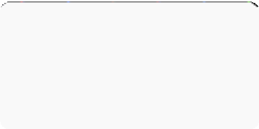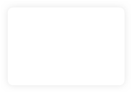

Sketch

9:41 AM

100%

设置

隐私

用户协议注销

关于

Sketch

9:41 AM

100%

隐私

隐私协议

个性化推荐

Sketch

9:41 AM

100%

个性化推荐

这里是文案信息这里是文案信息这里是文案信息这里 是文案信息这里是文案信息这里是文案信息这里是文 案信息

位置信息

用户记录

通过位置信息推荐

这里是描述内容这里是描述内容这里是描述内容这里是描述内容

点击关闭

确认关闭

取消

开关默认都是开,手动关闭时需要挽留弹窗,手动开启时直接开启没有弹窗

点击关闭

通过用户记录推荐

这里是描述内容这里是描述内容这里是描述内容这里是描述内容

确认关闭

取消

隐私合规规范 l3

规范描述

隐私-个性化推荐

a)在"我的_设置_隐私"中,增加个性化推荐tab b)在个性化推荐页面中,展示获取了用户的哪些信息,以及获取信息的目的 c)用户可选择关闭或开启 d)关闭时,需增加弹窗二次确认,明示后果

# 我的设置

隐私合规规范 11

规范描述

在"我的-设置"里,增加注销tab 要求:

a)必须要让用户有注销的途径,具体途径不强制。比如用户申请,客服协助注销的方式即可 b)文案:没有明确规范,可参考网校

注销-线下流程,以网校为例:

根据各业务线的实际情况标明处理方案,必须明示 : a)明示注销的后果,以及需要检查的资产明细 b)明示客服电话或者电子邮件等申请途径 c)明示具体多少个工作日内可处理完毕,最多不能超过15个工作日以内

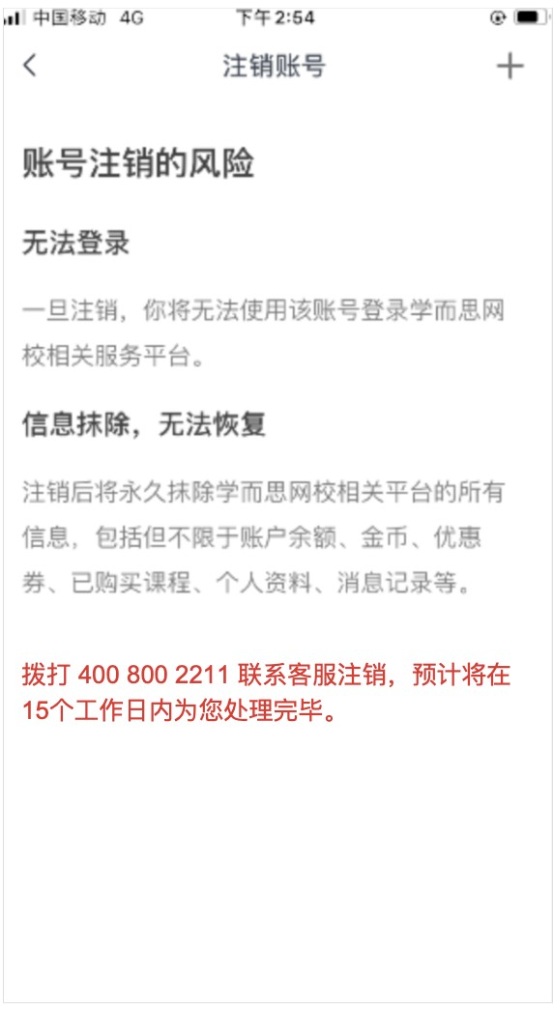



Sketch

9:41 AM

100%

设置

隐私

用户协议

注销

关于

# 我的设置



Sketch

9:41 AM

100%

我的设置

隐私

用户协议

注销

关于

隐私合规规范 15

规范描述

投诉/举报通道需明示: a)咨询服务电话

b)投诉举报电话、邮箱等c)资质证照、备案公示等



Sketch

9:41 AM

100%

关于

xxx事业部

版本号

客户服务电话

xxxx-xxxx-xxxx

违法/不良信息举报电话

xxx-xxxxxxxx-x

违法/不良信息举报邮箱

[邮箱@100tal.com](mailto:邮箱@100tal.com)

资质证照公示

xxx事业部备案公示

xxx事业部培训服务协议

xxx事业部 版权所有

Copyright ◎ 2020 xxx.com. All Rights Reserved